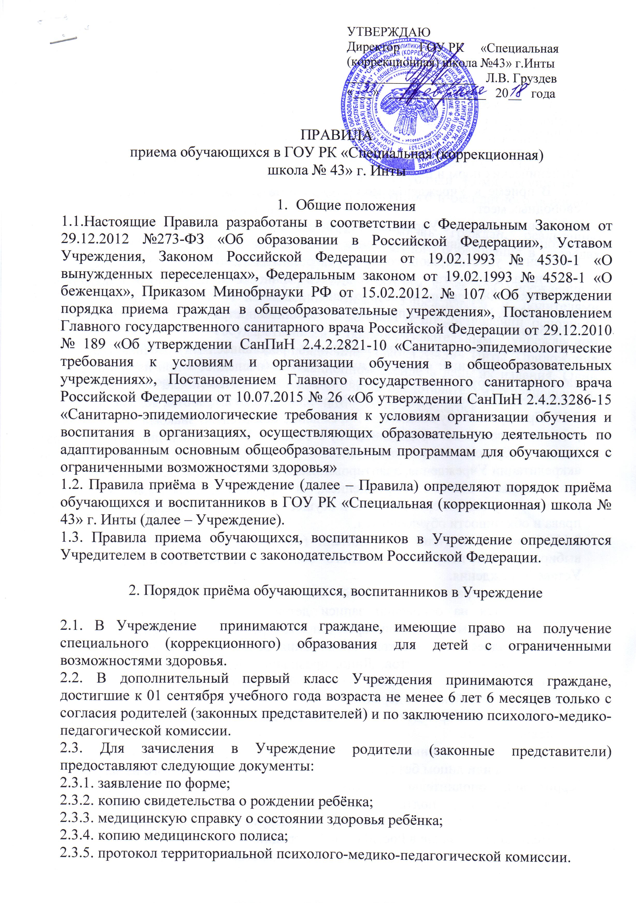

2.4. Прием обучающихся в последующие классы Учреждения осуществляется на основании заявления родителей (законных представителей), личного дела, справки об успеваемости, протокола психолого-медико-педагогической комиссии, медицинской карты.
2.5. В случае если ребенок является инвалидом, родители (законные представители) предоставляют копии документов, подтверждающих инвалидность.
2.6. Количество обучающихся в Учреждении определяется условиями, созданными для осуществления образовательного процесса, с учётом санитарных и гигиенических норм и нормативной наполняемости классов.
2.7. В приёме в Учреждение может быть отказано только по причине отсутствия свободных мест.
2.8. Прием граждан в Учреждение осуществляется по личному заявлению родителей (законных представителей) ребенка (Приложение 1) при предъявлении оригинала документа, удостоверяющего личность родителя (законного представителя), либо оригинала документа, удостоверяющего личность иностранного гражданина в Российской Федерации в соответствии со статьей 10 Федерального закона от 25 июля 2002 г. N 115-ФЗ "О правовом положении иностранных граждан в Российской Федерации".
2.9. В заявлении родителями (законными представителями) ребенка указываются следующие сведения: фамилия, имя, отчество (последнее - при наличии) ребенка; дата и место рождения ребенка; фамилия, имя, отчество (последнее - при наличии) родителей (законных представителей) ребенка, место их работы, должность.
2.10. При приеме обучающегося Учреждение обязательно знакомит его и (или) его родителей (законных представителей) с Уставом Учреждения, лицензией на право ведения образовательной деятельности, со свидетельством о государственной аккредитации Учреждения, адаптированными общеобразовательными программами, реализуемыми данным Учреждением, и другими документами Учреждения, регламентирующими организацию и осуществление образовательной деятельности, права и обязанности обучающихся.
2.11. Граждане и (или) их родители (законные представители) имеют право выбирать формы получения основного общего образования, которые прописаны в Уставе Учреждения.
2.12. Приём граждан из семей беженцев и вынужденных переселенцев осуществляется на основании записи детей в паспорте родителей (законных представителей), медицинской карты (справки) ребенка и письменного заявления с указанием адреса фактического проживания без учёта наличия или отсутствия регистрационных документов. Лицо, признанное беженцем, и прибывшие с ним члены его семьи имеют право на устройство детей в Учреждение наравне с гражданами Российской Федерации.
2.13. Прием в Учреждение осуществляется без вступительных испытаний (процедур отбора).
2.14. Родители (законные представители) ребенка, являющегося иностранным гражданином или лицом без гражданства и не зарегистрированного на закрепленной территории, дополнительно предъявляют заверенные в установленном порядке копии документа, подтверждающего родство заявителя (или законность представления прав обучающегося), и документа, подтверждающего право заявителя на пребывание в Российской Федерации.
2.15. Иностранные граждане и лица без гражданства все документы представляют на русском языке или вместе с заверенным в установленном порядке переводом на русский язык.
2.16. Копии предъявляемых при приеме документов хранятся в учреждении на время обучения ребенка.
2.17. Документы, представленные родителями (законными представителями обучающихся 1 класса), регистрируются в журнале приёма заявлений о зачислении в первый класс.
2.18. Орган, осуществляющий управление в сфере образования – Министерство образования, науки и молодежной политики Республики Коми, осуществляет контроль за предоставлением гражданам общедоступного и бесплатного основного общего образования в Учреждении.
2.19. Учреждение несет ответственность за жизнь граждан, реализацию конституционного права граждан, получение бесплатного образования в пределах адаптированных общеобразовательных программ.
2.20. Зачисление в Учреждение оформляется приказом директора Учреждения в день подачи заявления о зачислении. Между Учреждением и родителями (законными представителями) заключается договор о предоставлении основного общего образования государственным общеобразовательным учреждением Республики Коми «Специальная (коррекционная) школа №43» г.Инты (Приложения 2,3). Приказы размещаются на информационном стенде в день их издания. Один экземпляр договора выдается родителям (законным представителям) обучающегося, второй экземпляр договора хранится в личном деле обучающегося.

